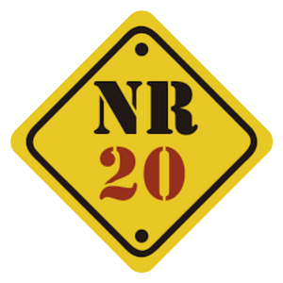
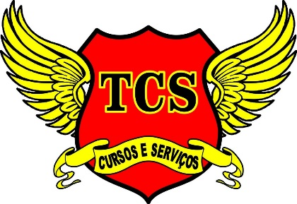
CERTIFICADO

Curso de NR 20 - Segurança e Saúde no Trabalho com Inflamáveis e Combustível
Confere que o Sr(a) {{NOME}}, portador do CPF {{CPF}}, concluiu com aproveitamento satisfatório o CURSO INTERMEDIÁRIO, com carga horaria de {{HORAS}} horas em conformidade a NR 20 (Segurança e Saúde no Trabalho com Inflamáveis e combustível), portaria SIT 308 de 29/02/2012, no dia {{DATA_EXTENSO}}.
Cataguases, {{DATA_EXTENSO}}.
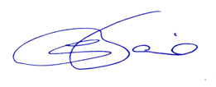

Carlos Alexandre R. Faria {{NOME}} Reg.MTE0056818/MG Aluno Coren MG 001.312.974
CONTEÚDO PROGRAMÁTICO

Carga horária: {{HORA}} horas
I) Conteúdo programático teórico:
1. Inflamáveis: características, propriedades, perigos e riscos;
2. Controles coletivo e individual para trabalhos com inflamáveis;
3. Fontes de ignição e seu controle;
4. Proteção contra incêndio com inflamáveis;
5. Procedimentos em situações de emergência com inflamáveis;
6. Estudo da Norma Regulamentadora n.º 20;
7. Análise Preliminar de Perigos/Riscos: conceitos e exercícios práticos;
8. Permissão para Trabalho com Inflamáveis.
II) Conteúdo programático prático:
Conhecimentos e utilização dos sistemas de segurança contra incêndio com inflamáveis.

T.C.S CURSOS E SERVIÇOS CNPJ 32.340.932/0001-70 RUA: ABÍLIO TAVARES PIRES Nº199 BAIRRO : CENTENÁRIO CIDADE : CATAGUASES - M. G CEL: (32) 99996-7877 –(32) 98490-5610

